*Приложение к ООП НОО*

**Фонд оценочных средств для промежуточной аттестации обучающихся**

**по учебному предмету «Изобразительное искусство»**

*(1-4 классы)*

Обязательная часть учебного плана.

Предметная область: Искусство

**2 класс**

**Тест № 1.**

**«Как и чем работает художник».**

**1. Назови инструменты художника.**

а) кисточка

б) карандаш

в) резинка

г) матрешка

д) бабочка

**2. В каком порядке выполняется аппликация?**

а) вырезать

б) разметить детали

в) приклеить

**3. Выбери инструменты для работы с бумагой**

а) ножницы

б) игла

в) карандаш

г) нитки

д) линейка

**4. Как называются рисунки в детской книжке?**

а) красочные

б) яркие

в) иллюстрации

г) картинки

**5. Выбери инструменты для работы с пластилином**

а) стеки

б) нитки

в) тряпочки

г) посуда с водой

д) подкладная доска

**Тест № 2.**

**«Реальность и фантазия».**

**1. Краски, которые, как и акварель разводят водой**

а) гуашь

б) акварель

в) масляные краски

**2. Материал и одновременно инструмент для рисования в виде тонкой палочки из графита**

а) уголь

б) карандаш

в) мелки

**3. Узор, повторяющийся много раз- это…**

а) ритм

б) украшение

в) орнамент

**4. Какая группа цветов основная?**

а) синий, оранжевый, бежевый

б) синий, красный, жёлтый

в) оранжевый, фиолетовый, голубой

**5. Кто учит и вдохновляет трех братьев-мастеров.**

а) природа

б) папа

в) животное

**Тест № 3.**

**«О чем говорит искусство»**

**1. Какие краски, цвета называют теплыми, а какие – холодными? (Укажи стрелками)**

тёплые холодные

красный жёлтый голубой оранжевый синий фиолетовый зелёный

**2. Какие жанры живописи ты знаешь?_____________________________________________**

**________________________________________________________________________________**

**3. Натюрморт – это…**

а) изображение какой-либо местности, картин природы

б) изображение человека или группы людей

в) изображение предметов обихода, цветов, плодов

**4. Как называется картина или узор из цветного стекла?**

а) мозаика

б) витраж

в) коллаж

г) аппликация

**5. Очертание, контур внешней формы предмета – это…**

а) композиция

б) силуэт

в) тень

**6. Кто такой живописец?**

а) художник

б) человек, умеющий писать

в) писатель, пишущий живые и веселые рассказы

г) очень быстро и много рисующий человек

**7. Украшение, узор и сочетание геометрических растительных и животных элементов,**

**ритмически повторяющихся, - это:**

а) узор

б) картина

в) орнамент

**8. К какому жанру относится изображение птиц и животных?**

а) пейзаж

б) натюрморт

в) анималистический

**9. Соедини карточки с элементами узоров народных промыслов и их названия:**

**ХОХЛОМА ГЖЕЛЬ ГОРОДЕЦ ДЫМКА**

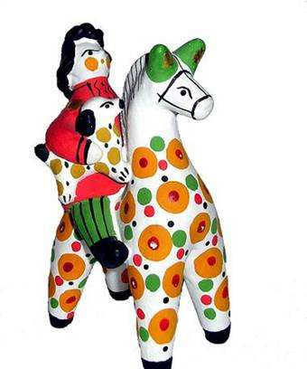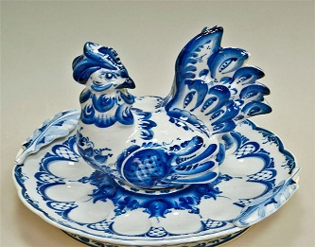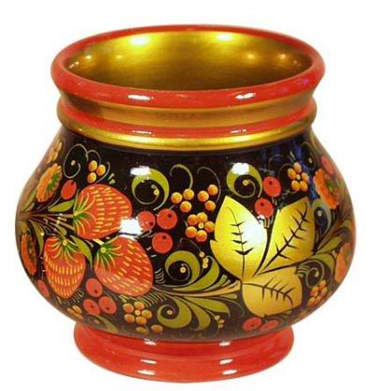

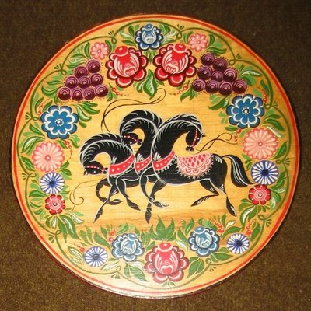

**10. Расставьте цифры от 1 до 4, определив последовательность рисования кленового листа:**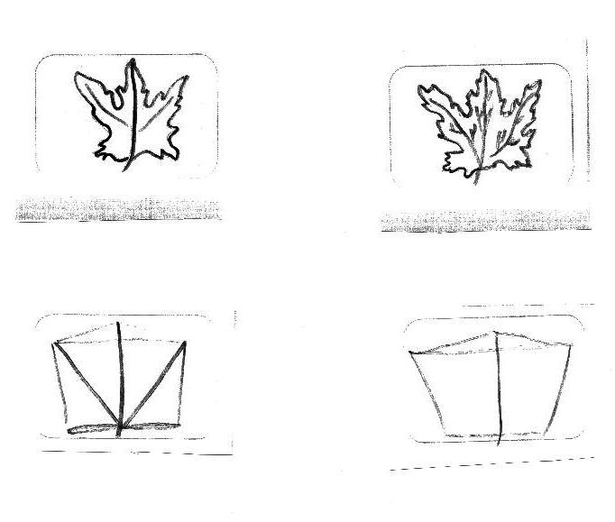

**11. Художники-анималисты изображают на картинах:**

а) природу

б) портреты людей

в) животных

г) сказочные сюжеты

**12. Назовите знаменитых художников-сказочников. _________________________________**

**_________________________________________________________________________________**

**13. Соедини фамилии художников и названия их картин:**

И.И. Шишкин «Золотая осень»

В.М. Васнецов «Корабельная роща»

И.И. Левитан «Богатыри»

**14. Рассмотри репродукцию картины И. И. Левитана «Золотая осень».**

**Вставь  пропущенное слово или словосочетание.**

**Левитан «Золотая осень»**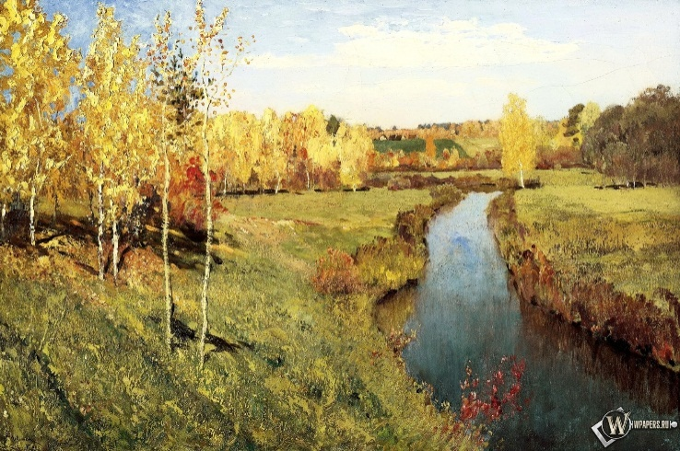

Картина вызывает настроение_____________ (умиротворенное, спокойное; грустное, печальное), потому что художник изобразил___________(осень, весну) которая окрасила природу в свои___________ (осенние, весенние)   цвета ____________________ (желтый, золотистый, оранжевый; голубой, фиолетовый, зеленый). Они такие_______________ (яркие, темные), что сначала, кажется: вся картина написана разными тонами ______________(желтого, голубого) цвета. Это__________________ (золотая, холодная) осень. Она очаровывает своей красотой.

**3 класс**

**Тест № 1.**

**«Истоки родного искусства»**

**1. Что такое пейзаж?**

а) изображение животных

б) изображение природы

в) изображение человека

г) изображение цветов

**2. Какие бывают пейзажи?**

а) морские

б) деревенские

в) лесные

г) музыкальные

**3. Из чего строили дома в старину?**

а) из глины

б) соломы

в) из дерева

г) из кирпича

**4. Что стояло на самом видном месте в деревне?**

а) изба

б) амбар

в) церковь

г) баня

**5. От какого слова произошло слово «город»?**

а) огород

б) городить

в) отгораживаться

г) горожане

**6. Где строили древние города?**

а) на высоких холмах

б) в глухих лесах

в) в широком поле

г) на островах

**7. Какая страна называется «Страной восходящего солнца»?**

а) Китай

б) Индия

в) Россия

г) Япония

**8. Как называется Японский храм?**

а) собор

б) церковь

в) пагода

г) минарет

**9. Отметь названия жилищ народов Севера.**

а) иглу

б) хата

в) яранга

г) дом

д) чум

е) изба

**10. Отметь черты присущие готическому собору:**

а) высота

б) полумрак

в) витраж

г) арки

**11. Какая великая тема объединяет художников всех времен и народов?**

а) материнство

б) отцовство

в) природа

**12. Когда к человеку приходит мудрость души?**

а) в детстве

б) в юношестве

в) в старости

**13. В чём заключается самая высокая цель искусства?**

а) помочь людям понять друг друга, почувствовать чужие радости и страдания

б) передать красоту природы во всём её многообразии

в) показать историю разных народов

**14. Какие цвета бывают в картинах, на которых изображены праздники?**

а) холодные

б) красочные

**15. Вспомни знакомые тебе народные праздники:**

**______________________________________________________________________________**

**Тест № 2.**

**«Древние города нашей земли»**

**1. Соотнесите термины и их понятия.**

Запишите в таблице ответа под цифрой термина букву его определения

1. Рельеф

2. Пропорции

3. Ритм

а) Определенные соотношения частей единого целого между собой и с целым.

б) Порядок чередования элементов; необходимое средство построения образа для всех произведений искусства.

в) Частично выступающие из плоскости скульптурные изображения.

**2. Рассмотрите картину уральского художника А. Пастухова «Озеро Кисегач» и определите, какие цвета преобладает в ней - тёплые или холодные.**

**______________________________________________________________________________**

**3. В основе любой, созданной природой или руками человека формы лежат элементарные геометрические фигуры или тела. Укажите стрелочкой какую форму положил автор в основу своего произведения.**

1. Гравюра на стали - Златоуст «Земля уральская»

2. К. Малевич «Черный квадрат»

3. Памятник «Первая палатка» - Магнитогорск, Автор Л. Головницкий

а) окружность

б) треугольник

в) квадрат

**4. Рассмотрите картины известных художников и определите, чем выражен ритм в данных произведениях?**

*Э. Дега «Голубые танцовщицы»*

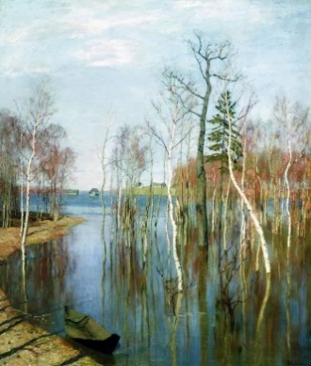

*И. Левитан «Большая вода»*

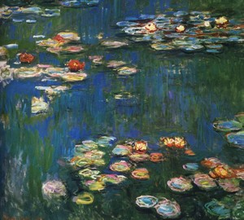

*К. Моне «Кувшинки»*

Ответ:_______________

Ответ:_______________

Ответ:_______________

**5. Какой символ России присутствует в пейзаже? Дайте полный ответ. И. Грабарь «Рябинка»**

**______________________________________________________________________________**

**6. Напишите название картины и её автора. Отметьте верное утверждение**

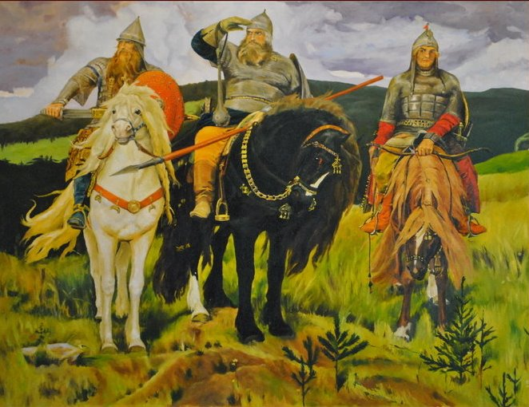

**______________________________________________________________________________**

а) Алеша Попович сидит на белом коне,

б) Илья Муромец находится в центре слева от Ильи Муромца находится Добрыня Никитич, справа - Алеша Попович

в) В руках у Алеши Поповича гусли и копье

**7. Прочитайте описание картины Ф. Решетникова и определите её название.**

На этой картине художник изобразил семью простых рабочих людей послевоенного времени, которые встречают двоечника. Многие школьники попадают в подобную ситуацию, когда получена плохая отметка, и о ней нужно сообщать родителям. ______________________________________________________________________________

**8. Рассмотрите фото памятника и напишите, что бы рассказали уральские добровольцы танкового корпуса?**

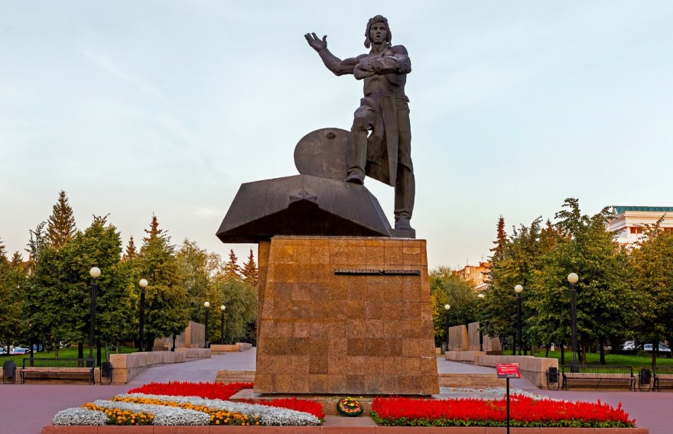

*Памятник добровольцам-танкистам,*

*скульптор Л.Н.Головницкий. Челябинск.*

______________________________________________________________________________

______________________________________________________________________________

______________________________________________________________________________

**9. Выберите и отметьте термины, необходимые для составления орнамента.**

а) симметрия

в) палитра

б) ритм

г) раппорт

**Тест № 3.**

**«Каждый народ - художник».**

**1. Соотнесите термины и их понятия. Запишите в таблице ответа под цифрой термина букву его определения**

1. Фактура

2. Пропорции

3. Форма

а) Определенные соотношения частей единого целого между собой и с целым.

б) Очертание, наружный вид, контур предмета

в) Характер поверхности художественного произведения, её обработки.

**2. Рассмотрите картину уральского художника Н. Корзнякова «Уральских гор дыхание» и определите какие цвета преобладает в ней: тёплые или холодные.**

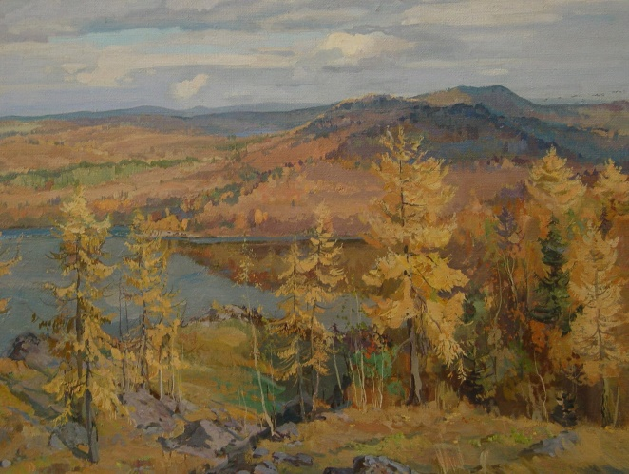

______________________________________________________________________________

**3. В основе любой, созданной природой или руками человека формы лежат элементарные геометрические фигуры или тела. Укажите какую форму положил автор в основу своего произведения.**

*Памятник «Первая палатка» Магнитогорск, Автор Л. Головницкий*

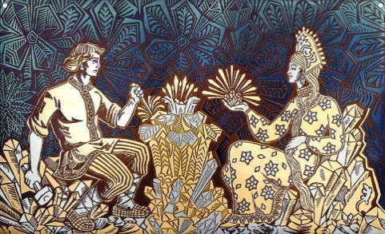

*Гравюра на стали Златоуст «Каменный цветок»*

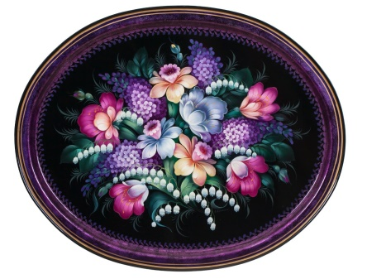

*Жостово. Поднос.*

Ответ:_______________

Ответ:_______________

Ответ:_______________

**4. Рассмотрите картины известных художников и определите, чем выражен ритм в данных произведениях?**

*А. Матисс «Танец»*

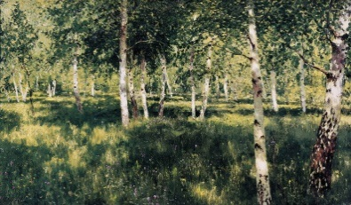

*И. Левитан. «Березовая роща»*

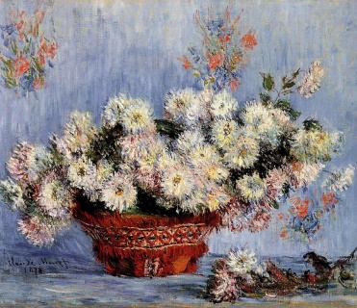

*К. Моне «Хризантемы»*

Ответ:_______________

Ответ:_______________

Ответ:_______________

**5. Какой символ России присутствует в пейзаже. И. Грабарь «Зимний пейзаж»** 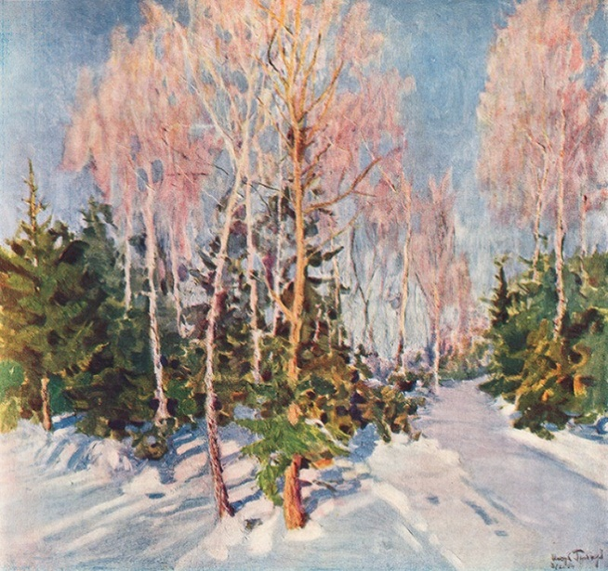

______________________________________________________________________________

**6. Прочитайте описание картины Ван Рейн Рембранда и определите её название. Ушедший из дома сын после долгой разлуки возвращается домой в лохмотьях, несчастный и виноватый. Он падает на колени перед состарившимся отцом. В жесте склонившегося отца ласка. Золотые и красноватые оттенки цвета согревают картину внутренним теплом, мерцают и светятся. Всё замерло. И кажется, что совершается чудо, доброе волшебство встречи и всепрощения.**

______________________________________________________________________________

**7. Рассмотрите фото памятника и напишите, что бы рассказал сверстникам юный герой Гражданской войны? Памятник «Орленок», скульптор Л.Н. Головницкий. Челябинск, Алое поле**

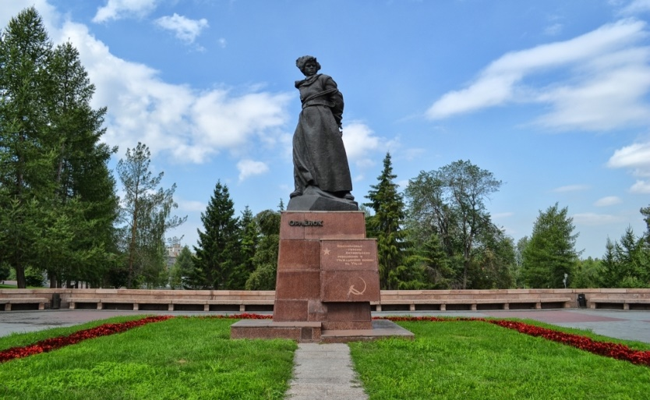

______________________________________________________________________________

______________________________________________________________________________

______________________________________________________________________________

______________________________________________________________________________

______________________________________________________________________________

**Тест № 4.**

**«Искусство объединяет народы»**

**1. Так называли архитекторов в Древней Руси.**

а) зодчий

б) ваятель

в) офеня

г) коробейник

**2. Какой город Древней Руси называют матерью русских городов?**

а) Новгород

б) Киев

в) Владимир

г) Смоленск

**3. Один из известнейших музеев России, возникший как частное собрание императрицы Екатерины II в 1764 году.**

а) Кунсткамера

б) Третьяковская галерея

в) Эрмитаж

г) Русский музей

**4. Русский ученый, возродивший искусство мозаики.**

а) Д.И. Виноградов

б) М.В. Ломоносов

в) В.М. Севергин

г) А.К. Нартов

**5. Кто является автором иконы «Троица», написанной для иконостаса Троицкого собора?**

а) Д. Черный

б) А. Рублев

в) Ф. Грек

г) Прохор из Городца

**6. Основатель русского книгоиздания, первопечатник.**

а) Ф. Скорина

б) И. Федоров

в) И. Гуттенберг

г) Я. Мстиславец

**7. Кто из русских художников написал картину «Юный живописец» и, по сути дела, обессмертил свое имя?**

а) М. Шибанов

б) И. Фирсов

в) И. Ерменев

г) И. Танков

**8. Кто из русских художников-классицистов написал картины «Зевс и Фетида», «Владимир и Рогнеда», «Прощание Гектора с Андромахой»?**

а) Г.И. Угрюмов

б) Д.Г. Левицкий

в) И.Н. Никитин

г) А.П. Лосенко

**9. Рассматривая книгу «Свежий кавалер», в которой просматривается дерзкая насмешка не только над тупым и чванливым чиновником, но и над академическими традициями, великий К.П. Брюлов сказал автору: «Поздравляю вас, вы победили меня». К кому относились эти слова?**

а) к В.В. Пукиреву

б) к А.А. Агину

в) к П.А. Федотову

г) к Г.Г. Гагарину

**10. В каком жанре работали художники: И. Шишкин, И. Левитан, А. Саврасов, И. Айвазоский?**

а) в жанре портрет

б) в жанре натюрморт

в) в жанре пейзаж

г) в историческом жанре

**11. Назовите одного из наиболее популярных пейзажистов первой трети XIX в.; картины свои, пользовавшиеся наибольшим успехом, он повторял несколько раз из-за большого спроса у покупателей из разных стран.**

а) А.Г. Венецианов

б) С.Ф. Щедрин

в) М.М. Иванов

г) Е.Ф. Крендовский

**12. Назовите известного русского художника, автора картины «Девочка с персиками».**

а) В. Серов

б) В. Перов

в) И. Крамской

г) И. Репин

**13. Для каких целей возводили Архангельский собор Московского Кремля?**

а) как усыпальницу московских государей

б) как собор с трапезными палатами

в) как собор для заседаний московского правительства

г) как усыпальницу для верховного духовенства

**14. В память о каком историческом событии был возведен русскими зодчими Бармой и Постником собор Покрова на Рву (иначе храм Василия Блаженного) а Москве?**

а) в память о взятии Астрахани

б) в честь покорения Сибири

в) в память о взятии Казани

г) в память о взятии Полоцка

**15. Герой, убивающий змея, изображенный на московском гербе.**

а) Дмитрий Пожарский

б) Георгий Победоносец

в) Юрй Долгорукий

г) Козьма Минин

**16. Кто из знатных людей XVIII в. Был владельцем крупнейшего в России крепостного театра?**

а) Я.П. Шаховский

б) Н.П. Шереметев

в) И.И. Шувалов

г) А.Д. Шишков

**17. Кто из русских художников написал женский портрет, о котором спустя 200 лет восторженно высказался русский поэт Николай Заболоцкий: …Ее глаза – как два тумана Полуулыбка, полуплач, Ее глаза – как два обмана, Покрытых мглою неудач… Чей это портрет? –**

а) Д.М. Матвеев

б) И.Н. Никитин

в) И.П. Аргунов

г) Ф.С. Рокотов

**18. Какого русского художника специалисты называют «антиподом» О.А. Кипренского, поскольку его картины показывают свободного, раскованного человека, а по своей форме они всегда простые, «домашние» («Портрет сына», «А.С. Пушкин», «Кружевница»)?**

а) А.О. Орловского

б) В.А. Тропинина

в) Е.Ф. Крендовского

г) Г.В. Сорока

**19. Кто из русских живописцев был одним из основоположников бытового жанра русской живописи?**

а) Е.Ф. Крендовский

б) А.Г. Венецианов

в) Г.В. Сорока

г) П.А. Федотов

**20. На картине какого русского живописца мы видим, как происходило похищение Европы?**

а) С.В. Иванова

б) В.А. Серова

в) К.А. Коровина

г) М.В. Нестерова

**Тестовая работа за 1 полугодие.**

***1.Кто из этих художников известен как пейзажист?***

а) И.Шишкин б) И. Левитан в) Сальвадор Дали г) В.Кандинский

***2. Как называется произведение художника, посвященное изображению человека или группы людей?***

а) гравюра б) пейзаж в) натюрморт г) портрет

***3.Как называют изображение лица человека, обращенное к зрителю?***

а) в фас б) в профиль в) в три четверти

***4.Какой народный промысел сложился в 18-19 веке в Городце?***

а) резьба б) ковка в) глиняная игрушка г) роспись

***5.Какие фигуры являются традиционными для городецкой росписи?***

а) коня б) рыбы в) птицы г) человека

**6. Какие из предложенных пар цветов называются контрастными?**

а) оранжевый - синий б) красный - желтый в) зеленый - синий г) красный - розовый

**4 класс**

**Итоговая тестовая работа**

**А 1. Какой вид искусства, из перечисленных ниже, относится к пространственной группе искусств?**

1) живопись;

2) театр;

3) кино;

4) музыка;

**А 2. Какие цвета нужно смешать, чтобы получить серый цвет?**

1) жёлтый + синий =

2) красный + жёлтый =

3) белый + чёрный =

4) белый + красный =

**А 3. Какой цвет получится, если к жёлтому цвету добавить красный?**

1) серый;

2) оранжевый;

3) фиолетовый;

4) зелёный;

**А 4.Кто написал картину « Утро в сосновом лесу»?**

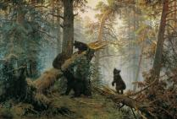1) Левитан И. И.

2) Шишкин И. И.

3) Айвазовский И. К.

4) Васнецов В. М.

**А 5. Какое, из перечисленных строений, не является старинной деревенской постройкой?**

1) амбар;

2) баня;

3) сарай;

4) гараж;

**А 6. Какой, из ниже перечисленных городов не является древнерусским городом?**

1) Новгород;

2) Псков;

3) Суздаль;

4) Сафоново;

**А 7. Декоративная композиция (в окне, двери) из цветного стекла или другого**

**материала пропускающего свет называется ----**

1) мозаика;

2) фреска;

3)панно;

4) витраж;

**А 8. Какую страну называют - « Страна восходящего солнца»?**

1) Китай;

2) Япония;

3) Россия;

4) Франция;

**А 9) Как называется национальная одежда японок?**

1) сарафан;

2) халат;

3) сари;

4) кимоно;

**А 10. Что лежит, согласно преданию, в основе названия классического греческого орнамента « меандр»?**



1) название реки;

2) название горы:

3) название острова;

4) название озера;

**А 11. В каком городе находится Государственная Третьяковская галерея?**

1) г. Санкт – Петербург;

2) г. Москва;

3) г. Смоленск;

4) г. Сафоново;

**А 12. Что не является элементом архитектуры?**

1) арка;

2) свод;

3) купол;

4) икона;

**В 1. Установи взаимосвязь между названием жилища и его определением.**

|  |  |
| --- | --- |
| **Название жилища** | **Определение** |
| 1) Изба | **А)** Переносное жилище некоторых народов севера, покрытое оленьими шкурами; |
| 2) Юрта | **Б)** Отапливаемый жилой деревянный крестьянский дом. |
| 3) Сакля | **В)** Переносное жилище степных кочевых народов. |
| 4) Яранга | **Г)** Тип жилища у горцев Кавказа с каменными, глинобитными или саманными стенами и плоской крышей. |

**В 2. Что из ниже перечисленного относится к художественным материалам?**

( отметьте все верные ответы)

1) акварельные краски;

2) цветные карандаши;

3) простой карандаш;

4) восковые мелки;

5) кисти;

6) молоток;

7) пенал;

**В 3. Установи взаимосвязь между известными архитектурными сооружениями и их местонахождением.**

|  |  |
| --- | --- |
| **Архитектурное сооружение** | **Местонахождение.** |
| 1) Храм Парфенон. | А) Россия (г. Москва) |
| 2) Колокольня Ивана Великого. | Б) Греция (г. Афины) |
| 3) Медресе Улугбека. | В) Франция (г. Париж) |
| 4) Собор Парижской Богоматери. | Г) Узбекистан (г. Самарканд) |